|  |  |
| --- | --- |
| SỞ GIÁO DỤC VÀ ĐÀO TẠO  THÀNH PHỐ HỒ CHÍ MINH  **TRƯỜNG THPT NGUYỄN VĂN TĂNG** | **CỘNG HÒA XÃ HỘI CHỦ NGHĨA VIỆT NAM**  **Độc lập – Tự do – Hạnh phúc** |

**GIỚI THIỆU SÁCH THÁNG 10**

**NĂM HỌC 2024-2025**

**“DÀNH CHO MẸ - MÓN QUÀ CỦA TÌNH YÊU”**

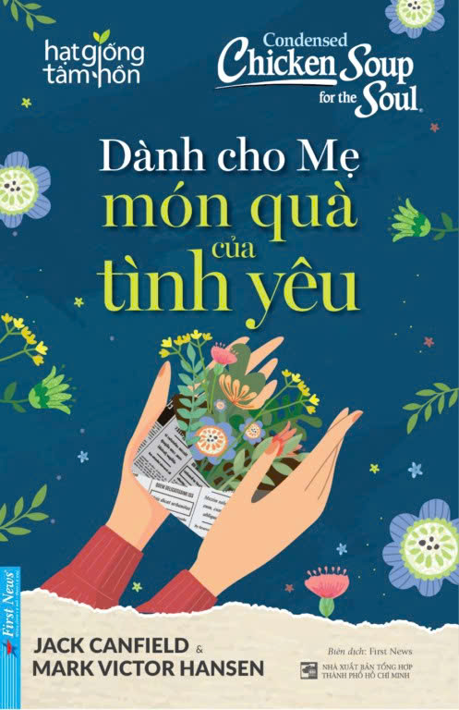

**Tình yêu thương của mẹ dành cho ta xuất phát từ những điều dung dị và giản đơn hàng ngày.**

Có một công việc không có ngày về hưu mang tên “làm Mẹ. Lần cuối bạn nói con yêu Mẹ là khi nào? Đã bao giờ bạn tự hỏi, Mẹ cảm thấy như thế nào khi nghe được câu nói đó từ bạn chưa?

Mỗi người sẽ có cách thể hiện tình cảm riêng. Tuy vậy, dù là ở đâu, làm gì, thì tình mẫu tử đều thiêng liêng và đáng trân quý. Tình cảm đó không thể đong đếm, không rõ nông sâu, càng không rõ hình thù.

Làm thế nào để những người con hiểu thấu được lòng Mẹ, cũng như làm sao để những người Mẹ có thể truyền đạt được hết sự yêu thương của mình dành cho con? [Jack Canfield](https://firstnews.vn/jack-canfield-a324.html) và [Mark Victor Hansen](https://firstnews.vn/mark-victor-hansen-a343.html) đã cùng nhau thực hiện cuốn sách [Dành cho Mẹ - Món quà của tình yêu](https://firstnews.vn/danh-cho-me-mon-qua-cua-tinh-yeu-p517.html) như một sự tri ân dành cho các bà mẹ ở khắp nơi trên thế giới.

Qua những trang sách, chúng ta chợt nhận ra tình cảm giữa Mẹ và con hoá ra lại gần gũi và thân thương đến thế: “Mỗi lần mẹ mang đồ đi giặt, mỗi lần mẹ dọn dẹp và nấu nướng cho chúng tôi chính là mỗi lần mẹ nói: “Mẹ yêu các con”. Mỗi lần mẹ lắng nghe tôi tâm sự và cổ vũ tôi làm theo con tim mình là mỗi lần mẹ dạy tôi cách cảm nhận và thể hiện cảm xúc của bản thân một cách không sợ hãi. Mẹ tôi - người phụ nữ đã tự nhận mình không biết cách bày tỏ tình cảm của mình với con cái - đã chạm vào con tim tôi sâu sắc hơn bất kỳ ai”.

Hay tình thương của Mẹ không chỉ dừng lại ở sự ân cần mà còn ở tính nghiêm khắc. Cuộc đời của cậu bé Ken trong mẩu chuyện “Phép màu của Mẹ” là một minh chứng. Ken từng bị mọi người cho rằng sẽ “không thể sống qua năm mười tuổi” vì những khiếm khuyết bẩm sinh, đã có thể trở thành một người đàn ông 42 tuổi, có một cuộc sống độc lập và công việc ổn định nhờ vào tình thương và sự kiên định trong cách giáo dục của người Mẹ.

34 mẩu chuyện ngắn trong “[Dành cho Mẹ - Món quà của tình yêu](https://firstnews.vn/danh-cho-me-mon-qua-cua-tinh-yeu-p517.html)” hy vọng sẽ đem lại những phút giây êm đềm đến với quý độc giả, đặc biệt là những ai đã, đang và sắp làm Mẹ, cũng như những người con dù đang được ở bên hay cách xa Mẹ ngàn trùng. Cuốn sách sẽ một lần nữa khắc sâu trong bạn những hình ảnh về tình mẫu tử thiêng liêng, và đâu đó trên đường đời, sâu thẳm trong trái tim, bạn sẽ mỉm cười.

“Với thế giới, mẹ chỉ là một người mẹ; nhưng với các con của mình, mẹ là cả thế giới” - Khuyết danh.

**Về tác giả**

[Jack Canfield](https://firstnews.vn/jack-canfield-a324.html) là một diễn thuyết gia nổi tiếng người Mỹ, có nhiều kinh nghiệm và trải nghiệm cuộc sống phong phú từ thực tế và kiến thức sâu rộng. Ông cũng sở hữu cách nói chuyện đầy sức thuyết phục và lôi cuốn cùng với khả năng nhạy cảm với nội tâm của người khác. Nhờ đó, Jack đã giúp rất nhiều người khám phá ra sức mạnh bản thân để theo đuổi và thực hiện ước mơ của mình.

[Mark Victor Hansen](https://firstnews.vn/mark-victor-hansen-a343.html) cũng là một diễn thuyết gia. Ông đã thực hiện hơn 4 ngàn buổi nói chuyện cho hơn 2 triệu thính giả ở 32 quốc gia với các đề tài về cuộc sống, hàn gắn vết thương, tìm kiếm sức mạnh tinh thần và phát triển nội tâm, chiến lược kinh doanh và hiệu quả trong công việc. Ông nhiều lần được mời nói chuyện trên các đài truyền hình và phát thanh nổi tiếng như: ABC, CBS, PBS, CNN… và hiện đang là một trong những diễn giả được khán thính giả yêu thích nhất.

Quý bạn đọc, thầy cô giáo và các bạn học sinh tìm đọc tác phẩm trên tại Thư viện trường THPT Nguyễn Văn Tăng nhé!